测试文档
- 运行CrawlSongTag.py 文件
准确得到所有歌单的标签songTag.txt文件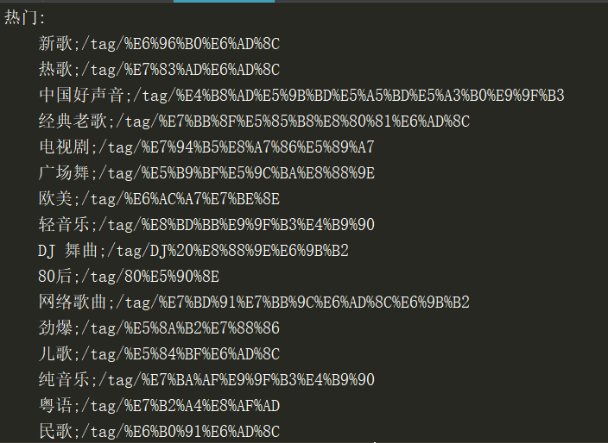
- 运行CrawlAllSong.py 文件
1．根据标签爬取歌单文件，可以得到下面的文件夹：
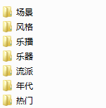

2.文件夹里对应的是爬取到的歌单（例如热门文件夹）：
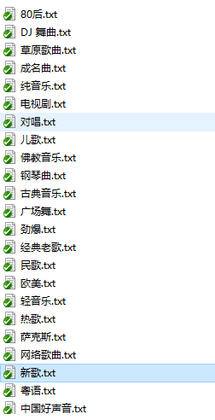
3.每个歌单里对应爬取到的歌曲（比如新歌.txt），内容如下：
